Рим сильно застраивался в Средневековье и Новое время, и поэтому его древний облик скрыт под толщей наслоений. Частично внешний вид римского города можно представить на примере Помпей — италийского города, который вместе с городами Геркуланум и Стабии погиб в 79 г. н. э. в результате извержения вулкана Везувий. Погребённый под пеплом город случайно обнаружили при строительстве водопровода в XVII в. С 1748 г. до наших дней продолжаются его раскопки.
Город имел регулярную планировку. Прямые улицы обрамлялись фасадами домов, внизу которых были устроены лавки-таберны. Обширный форум был обнесён прекрасной двухэтажной колоннадой. Там находились святилище Исиды, храм Аполлона, храм Юпитера, большой амфитеатр, построенный, как и у греков, в природном углублении. Рассчитанный на двадцать тысяч зрителей, он значительно превосходил потребности жителей города и предназначался также для приезжих (население Помпей составляло не более десяти тысяч человек). В городе было два театра.
Замечательны помпейские дома — «домусы». Это были прямоугольные сооружения, которые тянулись вдоль двора, а на улицу выходили глухими торцевыми стенами. Главным помещением был атриум (or лат. atrium — «закопчённый», «чёрный», т. е. помещение, почерневшее от копоти), который выполнял священную функцию. Рим при основании имел в самом центре культовую яму — «мундус», куда все жители бросали плоды и горсть земли со своей старой родины. Открывалась она лишь один раз в году — в день Подземной богини. Каждый дом повторял эту модель: в атриуме
часто было отверстие в центре крыши — комплю'вий. Под ним находился бассейн для сбора воды, родственный мундусу, — имплю'вий. В целом атриум выполнял функцию «мирового столпа», связывавшего каждый римский дом с небесами и подземным миром. Не случайно в атриуме стояли все самые важные вещи: тяжелый сундук с семейными ценностями, стол типа жертвенника и шкаф для хранения восковых масок предков и изображений добрых духов-покровителей — ларов и пенатов.
Внутри дома были расписаны. Прекрасно сохранившиеся фрески показывают, какой была обычная жизненная среда римлянина. Ранние дома (II — конец I в. до н. э.) расписывали в так называемом первом помпейском стиле. Стены домов были расчерчены геометрическим орнаментом, который напоминал обкладку стен полудрагоценными камнями. Затем этот «инкрустационный» стиль сменился «архитектурным», или вторым помпейским. Он был в моде в течение I в. до н. э. Мастера второго помпейского стиля превращали интерьер в подобие городского пейзажа. Во всю высоту стен шли изображения колоннад, всевозможных портиков, фасадов зданий.

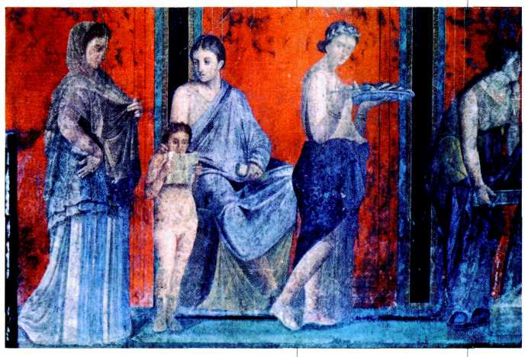
Настенная роспись из Виллы Мистерий. I в. до н. э.
Помпеи.

В росписях появились и фигуры людей. В помпейской Вилле Мистерий, названной так по изображениям одном её помещении загадочной сцепы, имеется прекрасный пример подобной росписи. Ритуальная комната буквально насыщена «огнём»: на красных стенах в натуральный рост представлены фигуры участников дионисийского таинства. Архитектурные членения помогают упорядочить очень сложную сцену, ядром которой выступает миф о возрождении бога Диониса в браке с Ариадной (они изображены на центральной стене сидящими). На этом фоне разворачивается картина ритуального действа, в котором принимают участие вполне реальные люди. Начало и конец композиции обрамлены фигурами женщин. Одна стоит, обращаясь в глубь комнаты, другая задумчиво, с иронией наблюдает за происходящим. Возможно, весь мистериальный эффект был рассчитан на хозяйку дома — новобрачную, поскольку у обеих фигур (одна и та же женщина в двух ипостасях) на пальце изображено обручальное кольцо.

ИСКУССТВО РАННЕЙ ИМПЕРИИ
Первым правителем, открывшим путь к единовластию, был внучатый племянник Цезаря Октавиан, прозванный Августом (Блаженным). Цезарь усыновил его незадолго до своей гибели. Когда же Октавиана провозгласили императором (27 г. до н. э.), это означало, что ему вручают высшую военную власть. Официально он всё ещё считался одним из сенаторов, хотя и «первым среди равных» — принцепсом. Время правления Октавиана называется принципатом Августа. С тех пор римское искусство начало ориентироваться на идеалы, которые насаждали правители. До конца I в. н. э. царят две династии: Юлиев — Клавдиев и Флавиев.
В эпоху Августа был популярен третий помпейский стиль (конец I в. до н. э. — 50-е гг. I в. н. э.). Его иногда называют «канделябровым». Мастера вновь вернулись к плоским декоративным орнаментам. Среди архитектурных форм преобладали лёгкие ажурные сооружения, напоминающие высокие металлические канделябры (подсвечники), между ними помещались заключённые в рамы картинки. Их сюжеты непритязательны и просты, часто связаны с пастушеской жизнью, как в росписи из виллы в Боскотреказе «Пастух с козами». Появляются домашние сценки вроде «Наказания Амура» из Дома Наказанного Амура в Помпеях: заплаканный шалун боится свою мать Венеру, которая не выдержала его проказ. Об этом писал знаменитый древнеримский писатель-сатирик Лукиан в своих диалогах. -

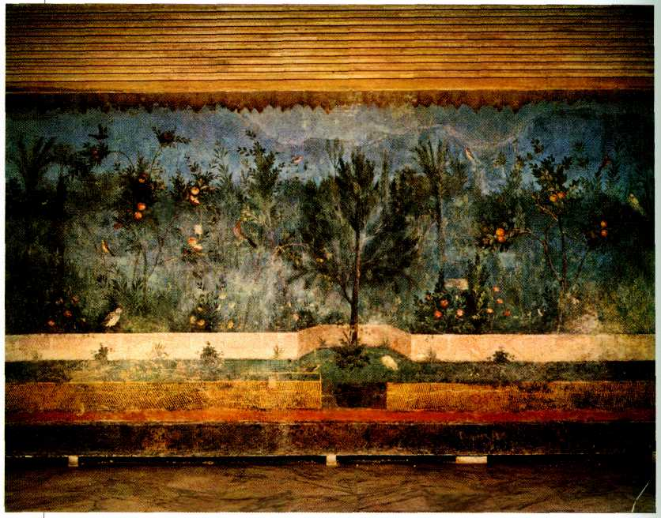
Настенная роспись «Сад и птицы». Вилла в Прима Порта. Конец I в. до н. э. Национальный музей, Рим.

Излюбленной темой становится изображение сада, огороженного золочёными решётками, плодоносящего, напоённого запахом трав и пением птиц. Таков «Сад с птицами» на вилле Ливии, супруги Августа, в Прима Порта и ещё более замечательный «Сад» в Доме Фруктовых Деревьев в Помпеях. Домашние «парадизы» (сады) устраивали в то время во дворцах, на виллах и в домусах. Как показывают раскопки в Помпеях и Геркулануме, в некоторых садах были бассейны, редкие цветы и кустарники, увитые растениями беседки — пе'рголы.
Самой популярной и самой загадочной вещью в римском искусстве являются, безусловно, маски. Мужские и женские, трагические и комические, безобразные и прекрасные, маски как бы оживают под взглядом зрителя. Маска скрывала истинную суть происходящего. Она была знаком перехода от бессмертного к смертному, от небесного к земному, от мифического к обыденному. Под масками спрятано глубокое отличие мира древнего, ритуального от обыденного, человеческого, освобождённого от высоких помыслов. Эти миры ещё не стали полярными, по их равновесие нарушилось: маска означала переход от одного состояния к другому.
Правление императора Нерона, одного из самых безумных и жестоких правителей в римской истории, стало периодом расцвета портретного искусства. Эволюцию его образа от одарённого ребёнка до презираемого монстра можно проследить в целой серии портретов. Теперь они дают не только традиционный тип могучего и отважного императора. Поздние портреты представляют Нерона сложной, противоречивой натурой. Личность его, незаурядная и сильная, обременена множеством пороков. Отличительными чертами внешности императора на портретах являются небрежные бакенбарды и хаотически взбитые надо лбом волосы. Лицо хмурое, недоверчивое, брови сдвинуты, в углах губ — мстительно-саркастическая усмешка.
В середине I в. в изобразительном искусстве стал формироваться жанр натюрморта (от франц. nature morte — «мёртвая натура»), показывающий неодушевлённые предметы. Возникший в поздней классике IV в. до н. э. и блистательно развивавшийся в эпоху эллинизма, жанр натюрморта приобрёл теперь новый смысл. В нём тоже появились «высокое» и «низкое» направления. Римляне не останавливались перед изображением мясных лавок, в которых висят туши убитых животных. Однако они писали и символические произведения, в которых заключён глубокий тайный смысл. В Гробнице Вестория Приска в Помпеях блистательно написан золотой стол на фоне алой драпировки. На столе стоят серебряные сосуды изящной формы — все парные, расставленные строго симметрично: кувшины, рога для вина, черпаки, чаши. Тихий, призрачный мир вещей группируется вокруг центрального кратера — сосуда для смешивания вина и воды,

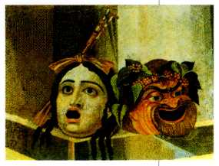
Маска. Фрагмент мозаики. Вилла Адриана. II в.

воплощения бога плодородия Дио'ниса-Ли'бера.
«Натюрморт с фруктами и вазой» из Помпей свидетельствует о том, что старая система ценностей разрушена. Образом мира с древнейших времён являлось дерево, корни которого питает подземный источник. Теперь дерево представлено без корней, а сосуд с водой стоит рядом. Показана сломанная ветвь дерева, один персик уже сорван, а от персика в свою очередь отделён кусок его плоти, так что
видна косточка. Написано всё мастерски, красиво: ощущаются пушистая кожица персика и прозрачность воды в сосуде. Сосуд даёт тень. Натюрморт светел, воздушен, но он говорит о «всеобщей смерти природы», как писал древнеримский поэт и философ Тит Лукреций Кар (I в. до н. э.) в поэме «О природе вещей». Священный смысл, которым наделялось испокон веков окружение человека, стал постепенно исчезать. Вещи обнажались, «снимали маски» и начинали являться в своём истинном облике.
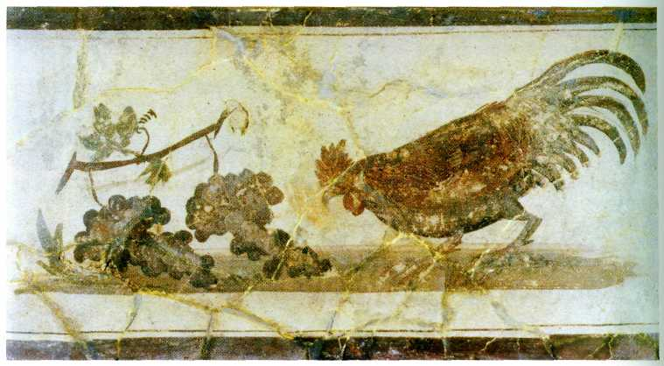
Петух, клюющий виноград. Настенная роспись в Геркулануме. I в. н. э. Национальный археологический музей, Неаполь.

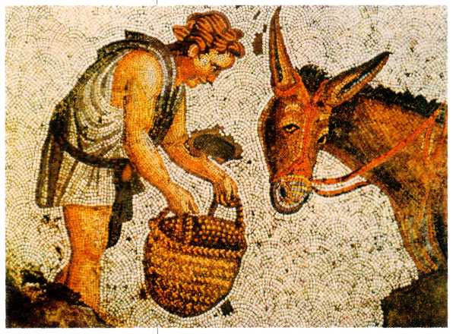Мальчик с осликом.
Мозаика. V в.
Пол Большого дворца.

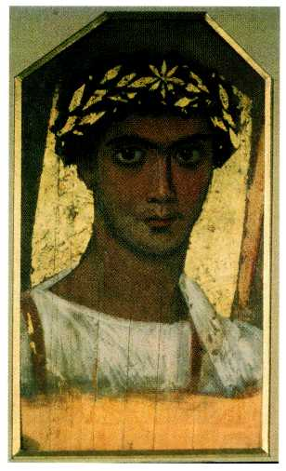
Юноша в золотом венке. Фаюмский портрет. II в. н. э.
Государственный музей изобразительных искусств, Москва.

Много живописных портретов было обнаружено в египетском оазисе Эль-Фаюм, за что они и получили название фаюмских. Они изображают умерших и потому представляют свои модели как бы находящимися по ту сторону земной жизни. Их лица лишены выражения, взгляд огромных глаз, устремлённый мимо зрителя, видит что-то недоступное живым. Плоскость и схематизм форм подчёркивают отрешённость персонажей, которые словно уже истлевают под внешней оболочкой. Эти принципы вполне могли быть использованы и развиты в христианском искусстве.
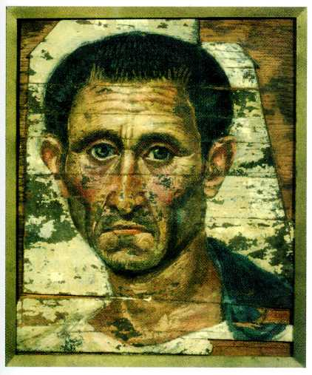 Пожилой римлянин. Фаюмский портрет. I в. н. э.
Государственный музей изобразительных искусств, Москва.

